Fiche intervention

Cette procédure concerne tous les collaborateurs Itinérants
Cette procédure a pour objectif de présenter l’application.

Rév 1 : création

Sommaire
Contexte 3
Prérequis 3
Ou trouver l’application 4
5
Démarrage de l’application 6
Contenue de l’application 6
Accueil 6
Saisie d’une nouvelle fiche d’intervention 7
Premier écran 7
Second écran 8
Fin du formulaire 11
Historique des fiches d’intervention 11
Fiches d’inter 11
Articles à refacturer 12

Contexte
Cette documentation utilisateur a été rédigée dans le cadre du développement d’une application conçue avec PowerApps.
L’application a pour objectif de dématérialiser les fiches d’intervention. Elle est destinée à être utilisée par les techniciens.
Ce document vise à accompagner les utilisateurs dans la prise en main de l’application, à détailler ses principales fonctionnalités, et à fournir des instructions claires et illustrées pour réaliser les actions courantes.

Prérequis
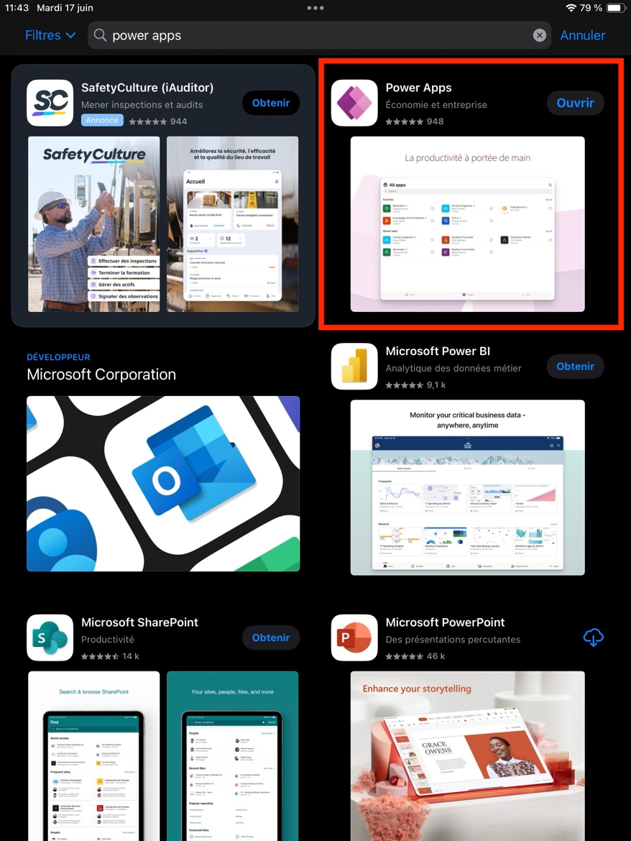
L’installation de PowerApps sur l’iPad est obligatoire pour utiliser l’application pour les fiches d’intervention, sans sa vous ne pourrais pas utiliser l’application. Pour installer aller dans « l’App Store », chercher est installer PowerApps. Une fois PowerApps installer connecter vous avec votre adresse mail de société à PowerApps.

Ou trouver l’application
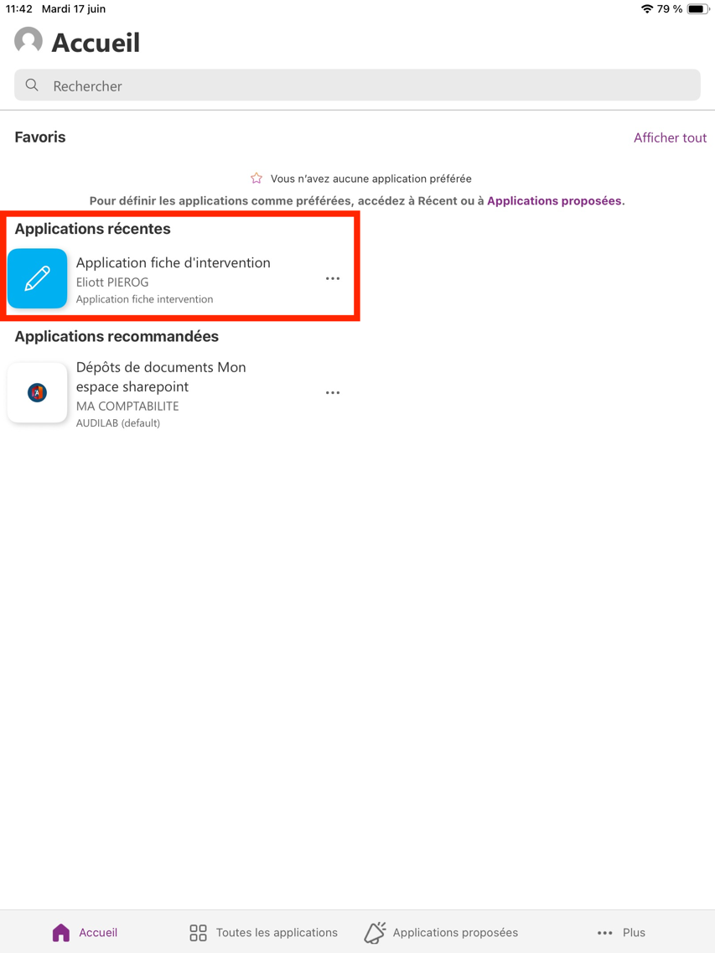
Une fois l’application installer ouvrez PowerApps, vous arriverez sur la page d’accueil. Vous trouverais l’application « Application fiche d’intervention ».

Vous pouvez mettre l’application en lancement automatique pour que quand vous lancer PowerApps l’application se lance.

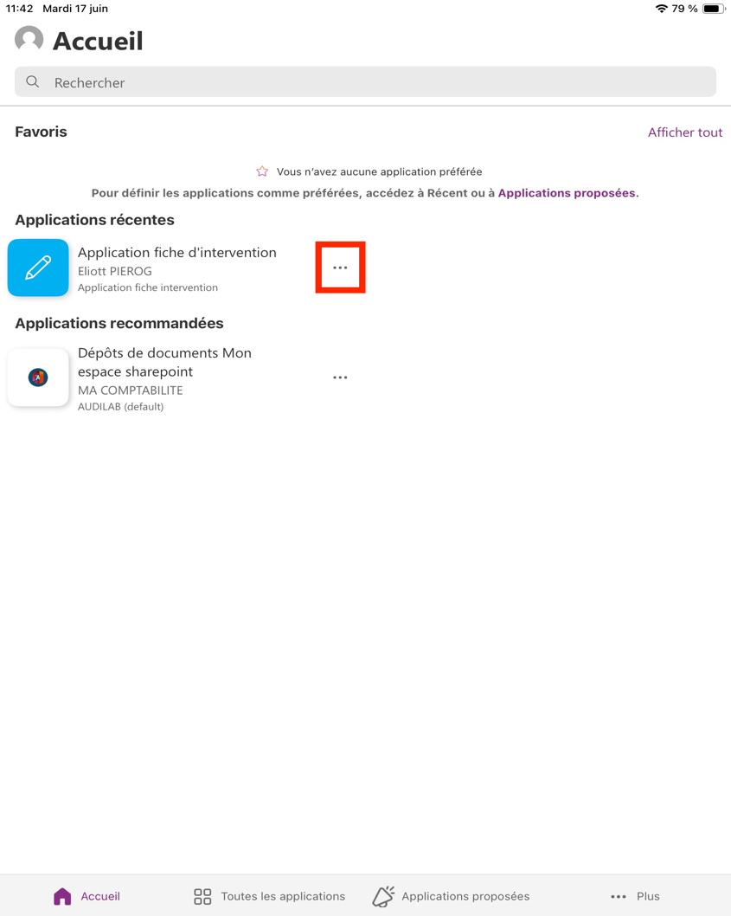
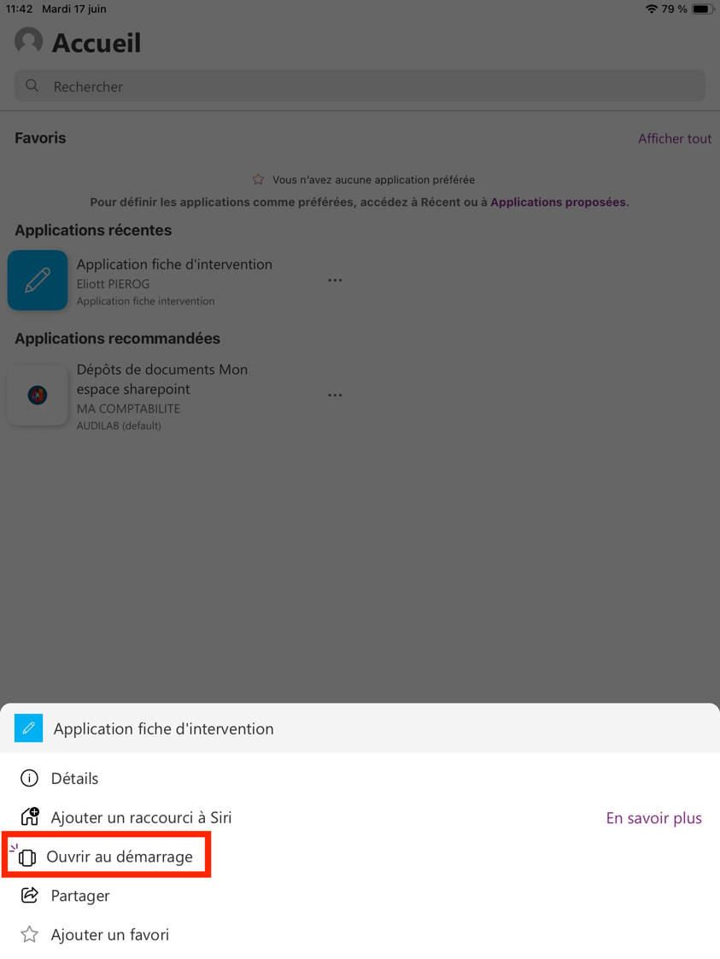

Démarrage de l’application
Lorsque vous allez lancer l’application, une fenêtre demandant d’autoriser l’accès à vos données va apparaître. Cliquez sur « Autoriser » pour permettre toutes les connexions obligatoires au bon fonctionnement de l’application. Dans le cas où vous n’autorisez pas, l’application se lancera mais ne fonctionnera pas.
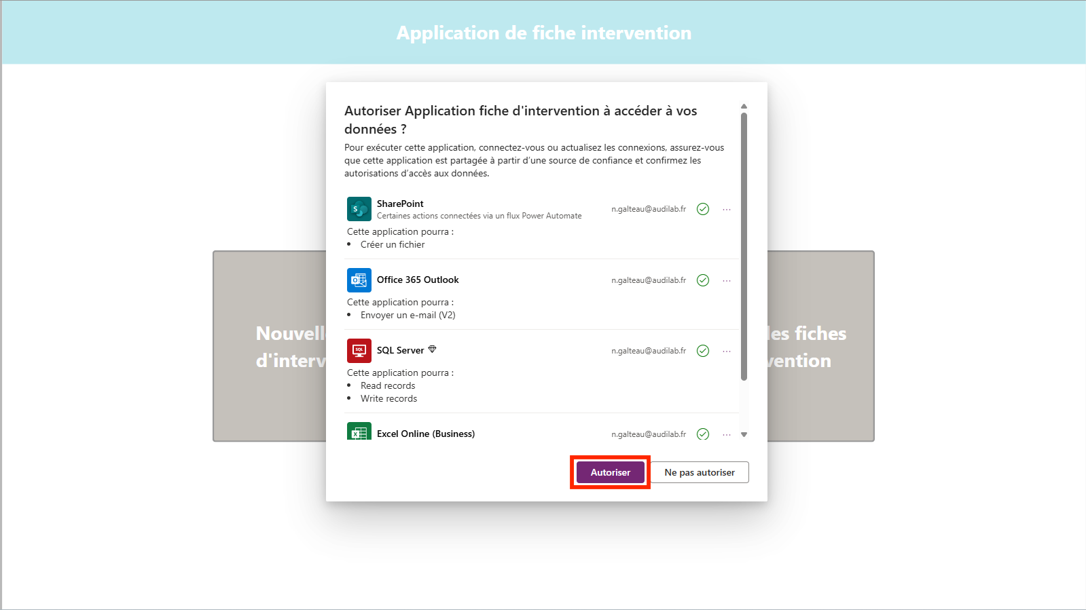

Contenue de l’application

Accueil
Une fois l’application lancée et la demande précédente acceptée, vous aurez accès à l’application. Vous serez sur la page d’accueil. Dans l’accueil, vous aurez deux options : soit vous pourrez accéder à l’affichage de l’historique des fiches d’intervention et des articles à refacturer, soit vous pourrez saisir une nouvelle fiche d’intervention.
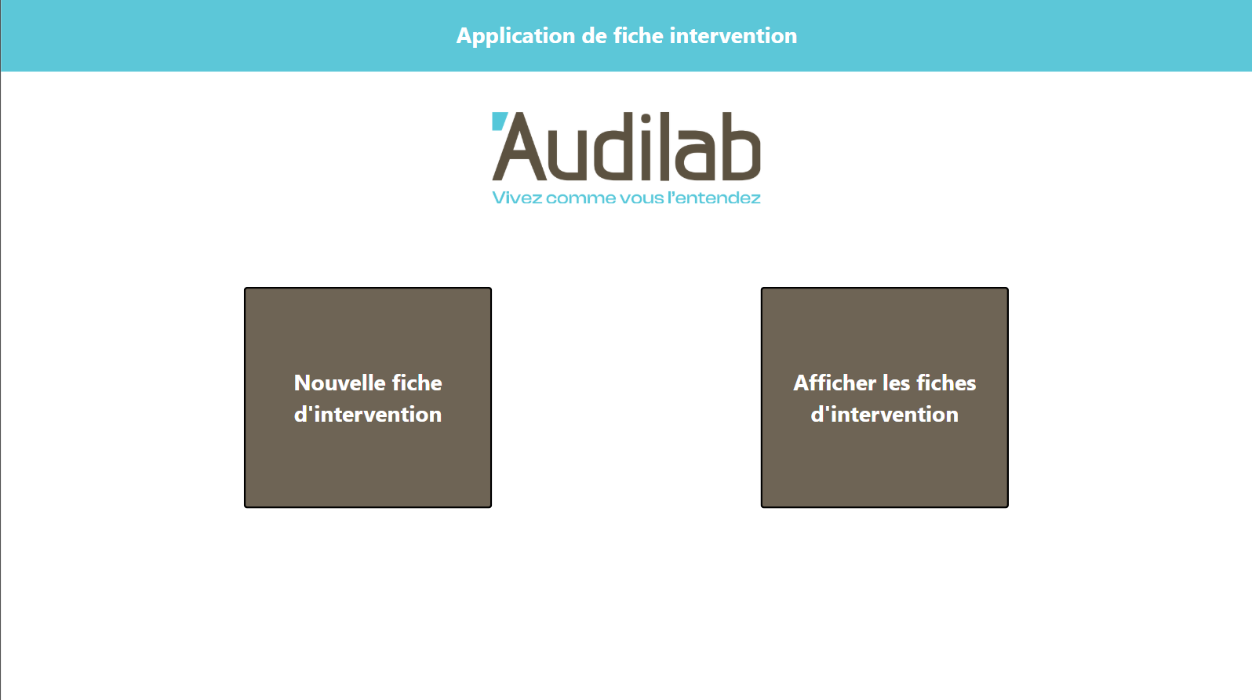

Saisie d’une nouvelle fiche d’intervention

Premier écran
Si vous voulez saisir une fiche d’intervention, cliquez sur le bouton « Nouvelle fiche d’intervention » (bouton à gauche). Un premier écran va apparaître, vous demandant le centre où vous êtes en intervention.
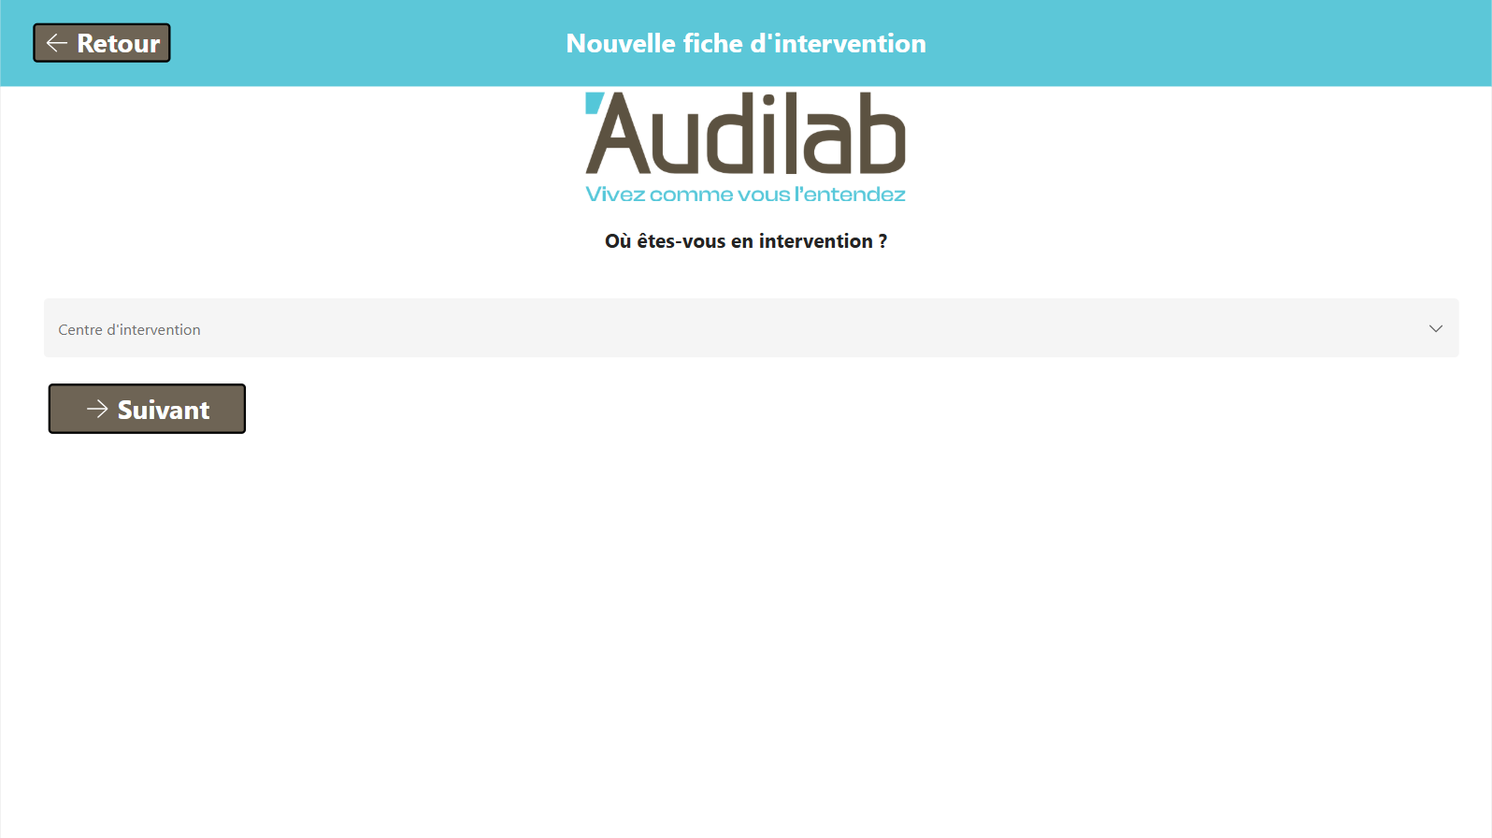

Dans cette liste déroulante, vous trouverez le nom de tous les centres. Vous pouvez saisir à la main le nom du centre pour le trouver plus facilement dans la liste déroulante. Une fois le centre sélectionné, cliquez sur « Suivant ».

Second écran
Dans ce second écran, la fiche d’intervention va s’afficher. Au début de la fiche, le nom et le prénom du technicien qui saisit la fiche sont remplis automatiquement. L’adresse mail du centre, le nom du centre et la société associée au centre sont saisis automatiquement, grâce à la sélection du centre effectuée sur l’écran précédent.
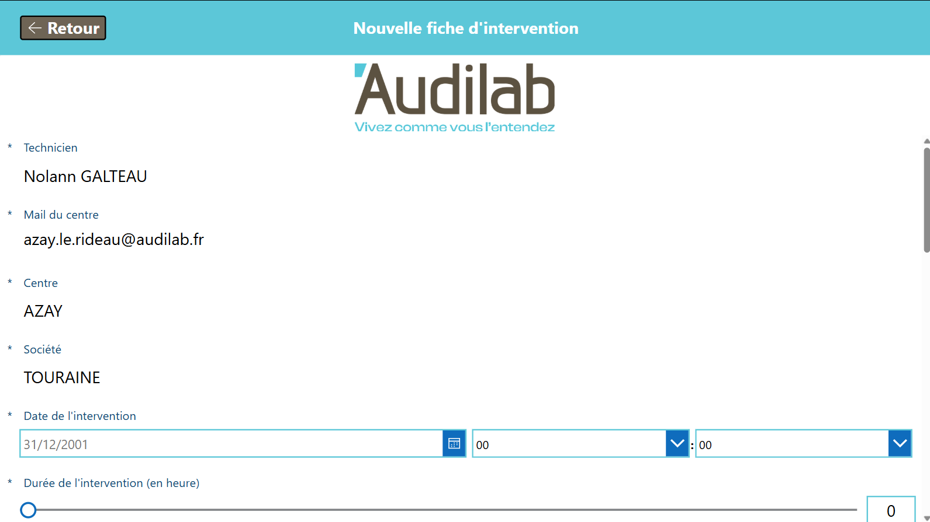

Saisissez tous les autres champs qui sont obligatoires.

Article à refacturer
Lorsque vous arrivez à ce stade du formulaire, s’il n’y a pas d’article à refacturer, laissez le curseur désactivé.
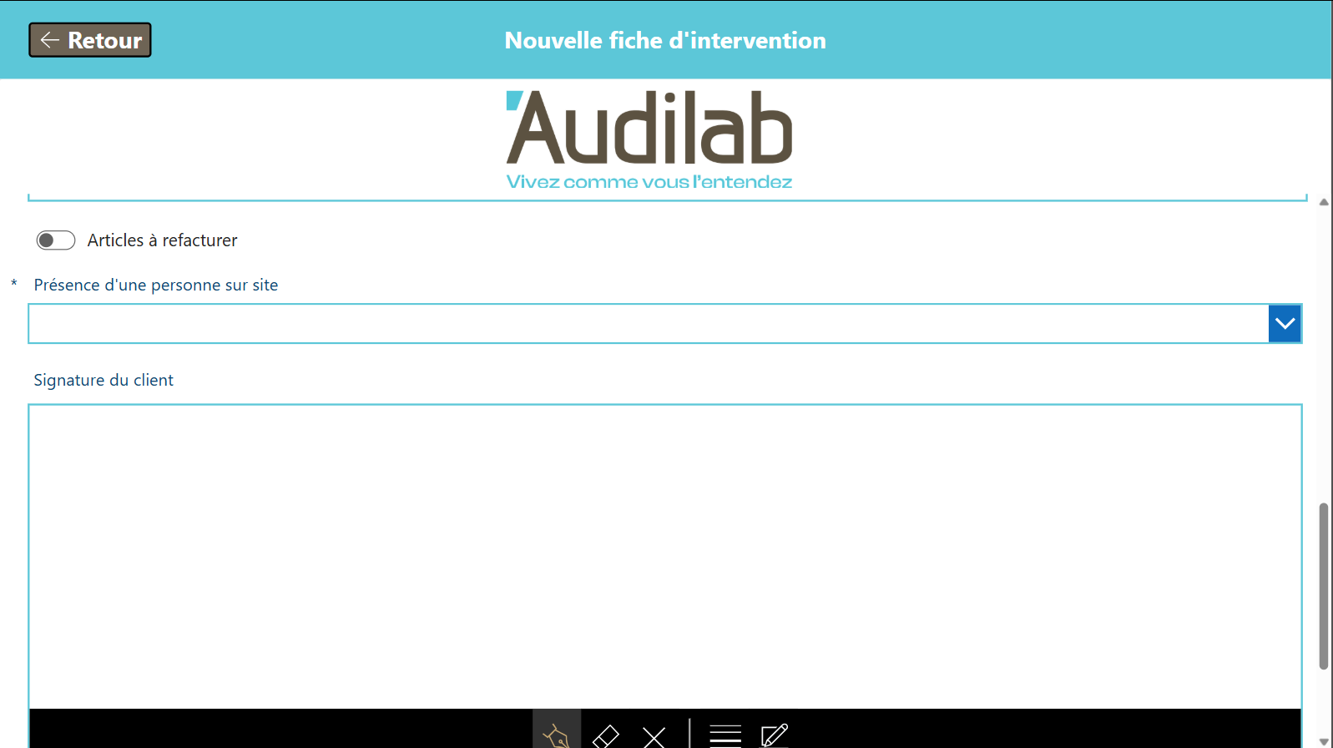

Sinon, si des articles sont à refacturer, activez le curseur. Une fois le curseur activé, deux champs vont apparaître : une liste déroulante où se trouvent tous les articles pouvant être refacturés. Pour trouver l’article, vous pouvez taper son nom et le retrouver plus facilement dans la liste déroulante. Puis, saisissez la quantité de cet article à refacturer. Dans le cas où l’article est sérialisé, un troisième champ va apparaître, où vous devrez saisir le numéro de série de l’article. Vous trouverez aussi un compteur qui augmente de 1 en 1 pour chaque article refacturé, ce qui vous confirme que l’ajout s’est bien effectué.

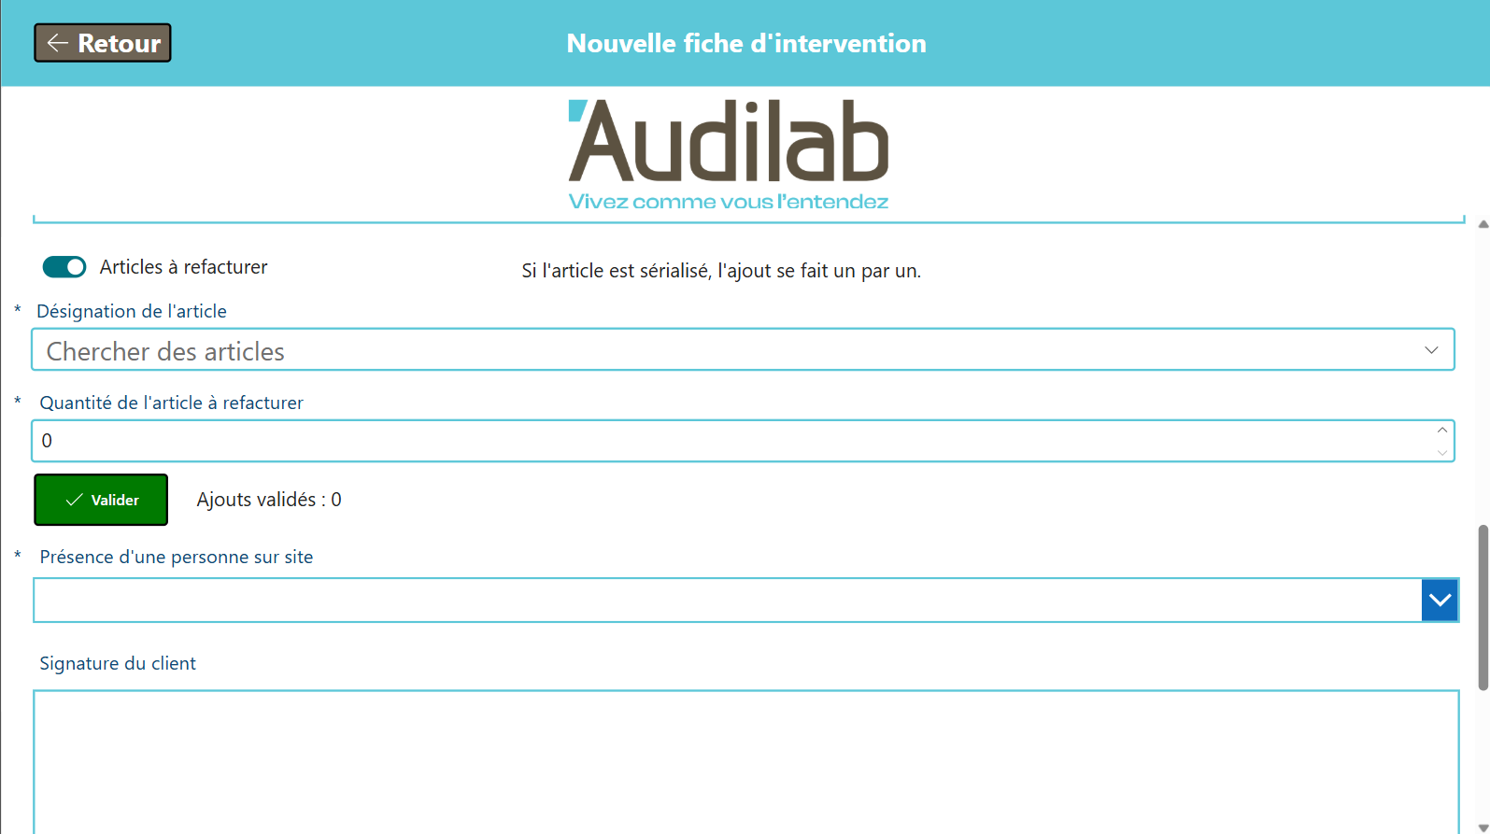

Personne présent sur site
Ensuite, vous trouverez une liste déroulante avec deux options : « Oui » / « Non ». Si une personne était présente, sélectionnez « Oui » ; deux champs vont apparaître, un pour le nom et un autre pour le prénom de la personne sur site. S’il n’y avait personne sur site, sélectionnez « Non » et continuez la saisie du formulaire.

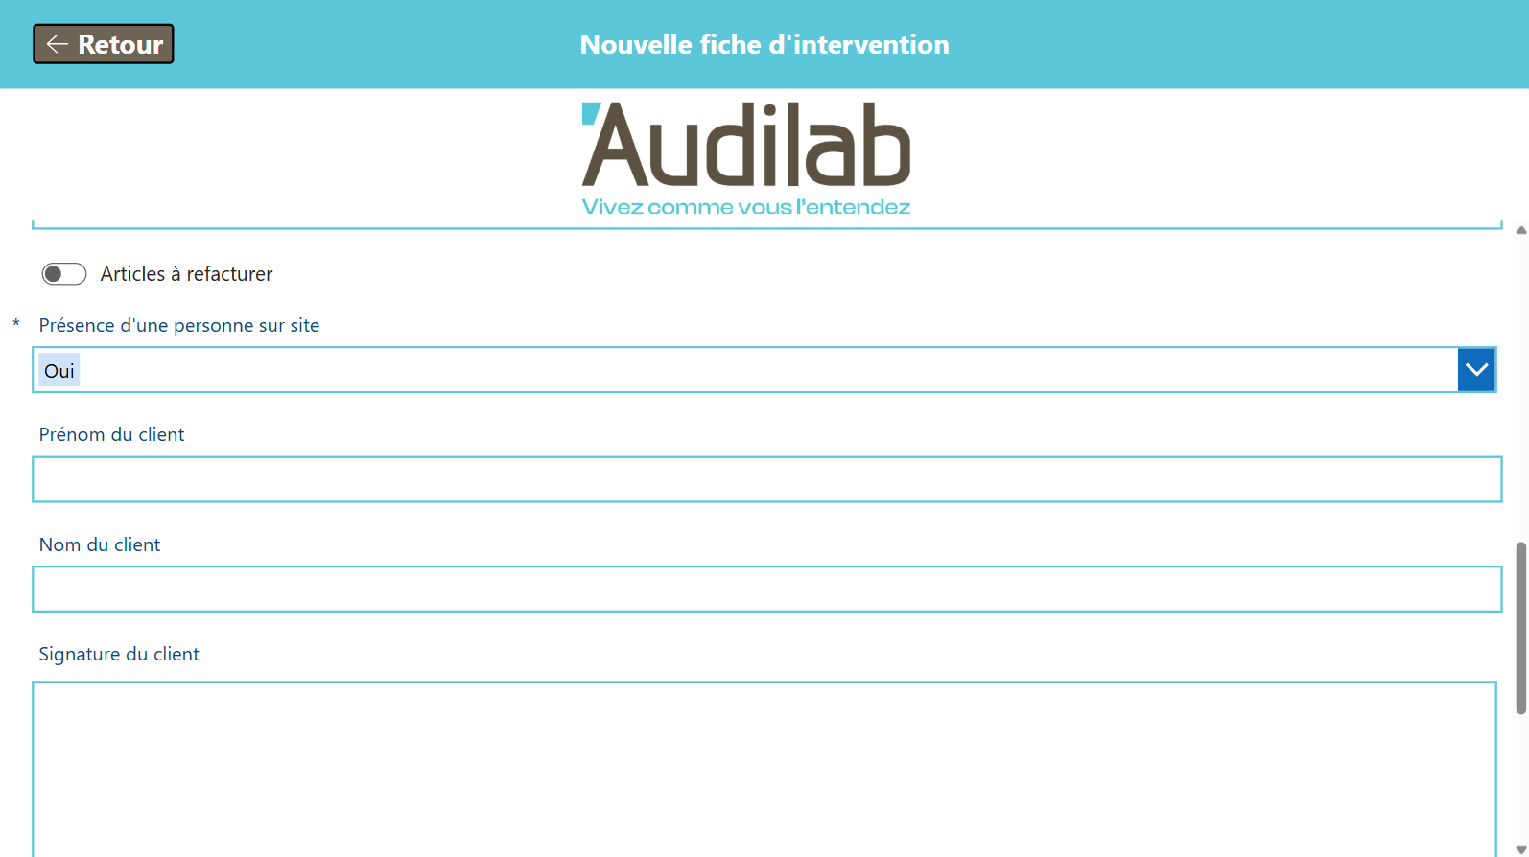

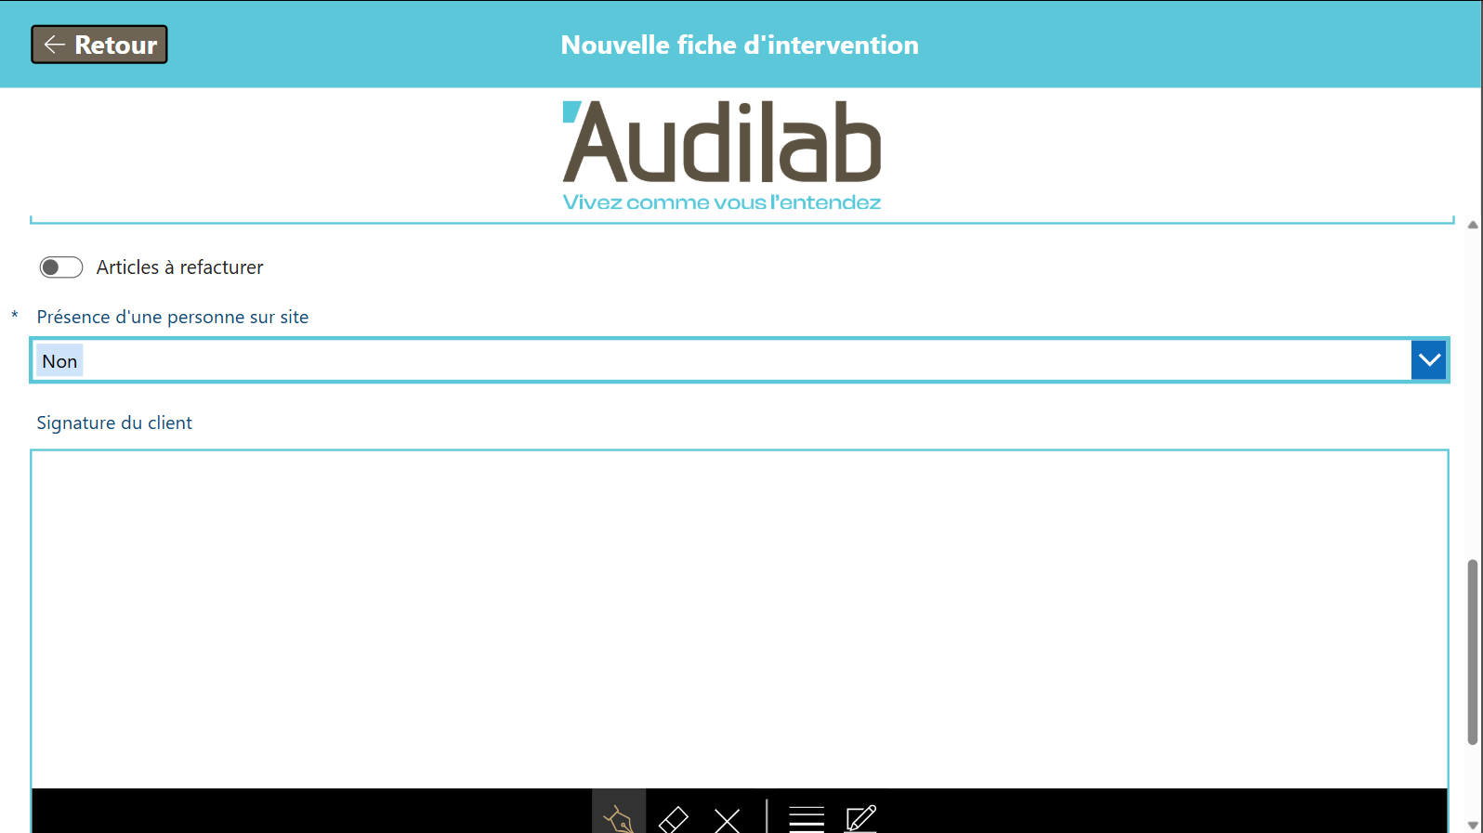

Fin du formulaire
Une fois que vous avez saisie tous les champs cliquez sur « Valider » un message en haut de l’écran vous confirmera l’envoie.

Historique des fiches d’intervention

Pour afficher la liste des fiches d’intervention et des articles à refacturer dans l’accueil, cliquez sur le bouton « Afficher les fiches d’intervention » (bouton à droite). Une fois sur cet écran, deux options à gauche s’affichent.

Fiches d’inter
Dans cette première option, vous trouverez le résumé de toutes les fiches d’intervention.
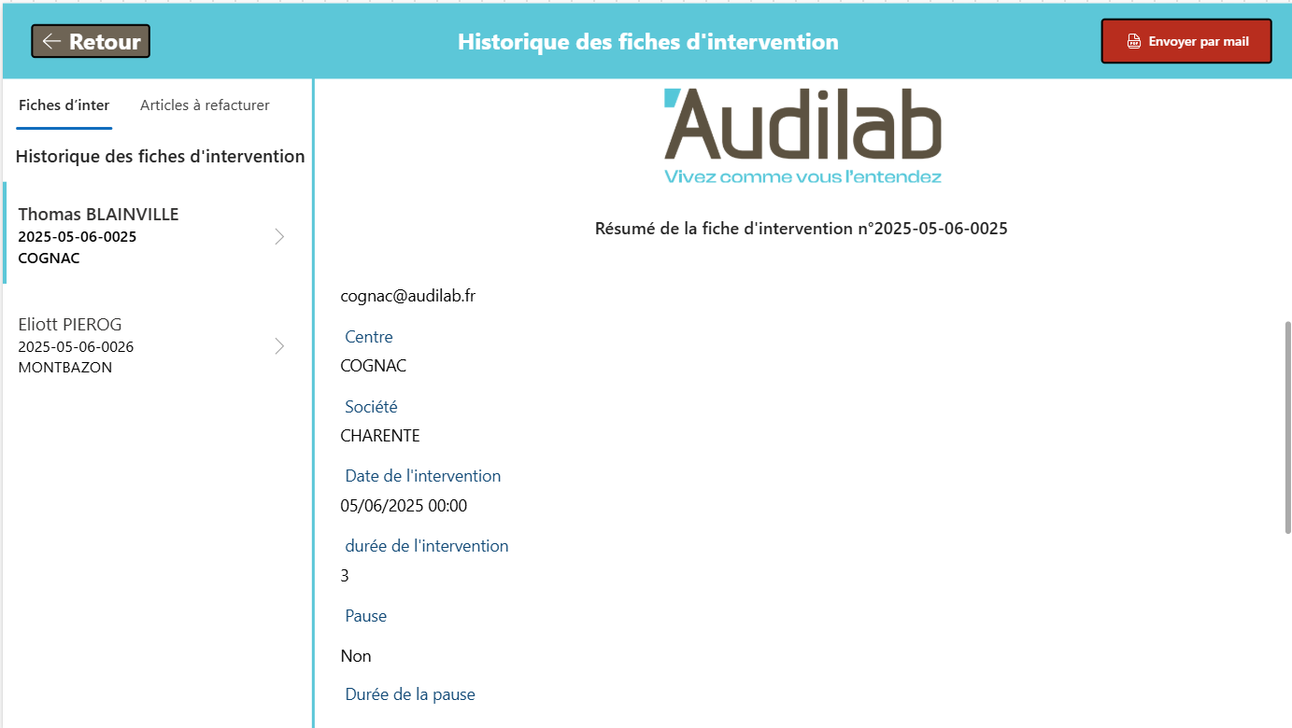

Articles à refacturer
Dans cette première option, vous trouverez le résumé de toutes les fiches d’intervention.
